**Défi n° 21 de mardi :**

**Le « mot-objet » : il s’agit d’écrire un mot avec l’objet nommé par le mot.**

Tom :

Antoine T. :

Antoine D. :

Louisa :

Zoé :

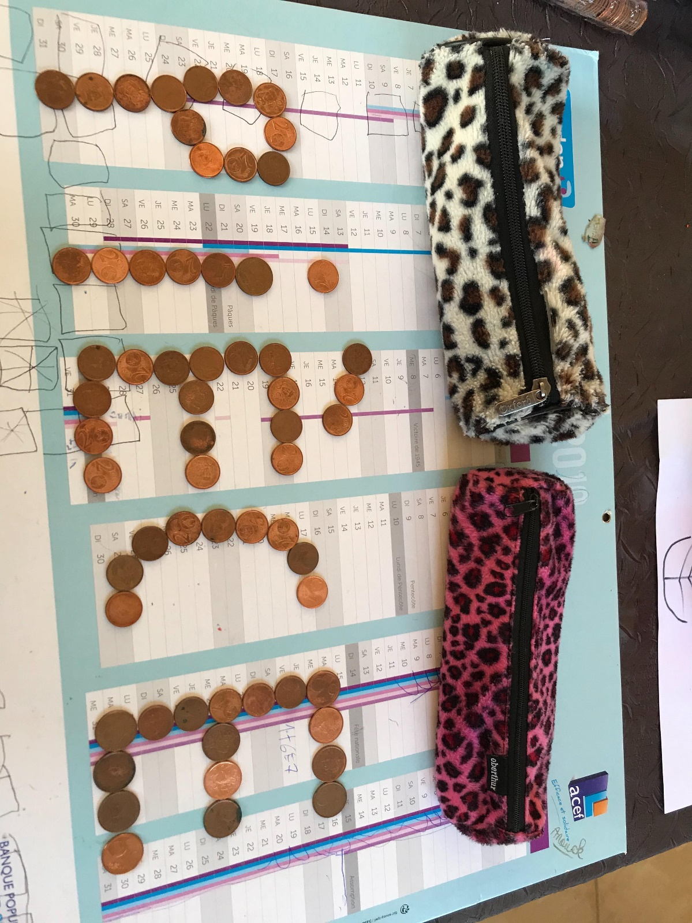

Romane :